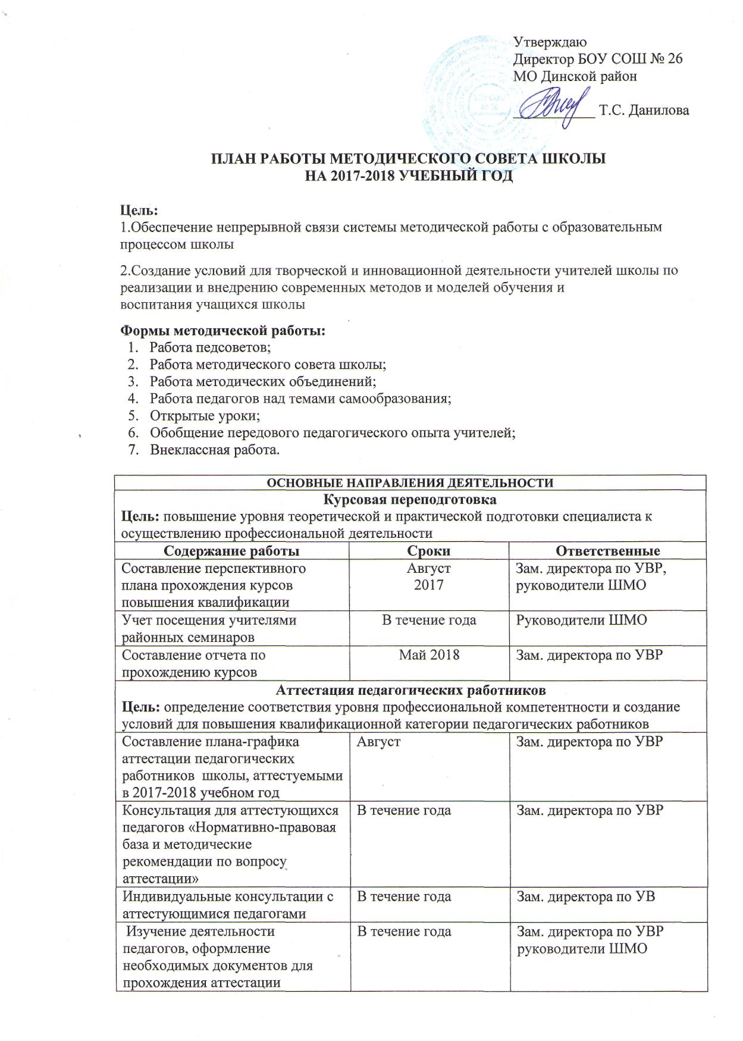

|  |  |  |  |  |
| --- | --- | --- | --- | --- |
| Проведение открытых мероприятий для педагогов школы и района, представление собственного опыта работы аттестующимися педагогами | | По плану ШМО | | Аттестующиеся педагоги |
| Посещение уроков аттестующихся педагогов | | В течение года | | Зам. директора по УВР |
| **Профессиональное самообразование**  **Цель:** процесс сознательной самостоятельной познавательной деятельности. | | | | |
| Работа по темам самообразования;  Участие в работе школьных педсоветов, совещаний, заседаний;  Участие в конференциях, семинарах, вебинарах и прочих мероприятиях; | | В течение года | | Зам. директора по УВР, руководители ШМО |
| Организация системы взаимопосещения уроков, кружков, внеклассных мероприятий. | | В течение года | | Зам. директора по УВР, руководители ШМО |
| Проведение открытых мероприятий, представление собственного опыта работы | | В течение года по плану ШМО | | Учителя |
| Систематизация накопленного педагогического опыта через создание и развитие персональных страниц учителей в сети Интернет | | В течение года | | Учителя |
| Оформление методической «копилки» ШМО | | В течение года | | Учителя – предметники, руководители ШМО |
| Представление опыта на заседаниях ШМО, семинарах, конференциях, сайтах  учительских сообществ и т.д. | | В течение года | | Руководители ШМО,  учителя - предметники |
| Выявление потенциальных участников профессиональных конкурсов разного уровня и оказание методической помощи в подготовке конкурсных материалов. | | В течение года | | Зам. директора по УВР, руководители ШМО |
| **Методическое сопровождение реализации ФГОС НОО, ООО**  **Цель:** обеспечение методических условий для внедрения ФГОС начального, основного общего образования. | | | | |
| Анализ кадрового обеспечения внедрения ФГОС основного общего образования | | Май 2017 | | Администрация |
| Формирование банка нормативно-правовых документов | | В течение года | | Зам. директора по УВР |
| Мониторинг выявления профессиональных затруднений педагогов в период перехода на ФГОС ООО | | Сентябрь-октябрь 2017 | | Зам. директора по УВР  руководители ШМО |
| **Информационное обучение**  **Цель**: рост доли педагогов, активно использующих в работе современные информационные технологии и средства телекоммуникации. | | | | |
| Индивидуальные занятия по работе с системой электронных журналов | | в течение года | | Зам. директора по УВР, ответственный за «Сетевой город» |
| **Предметные олимпиады, конкурсы**  **Цель:**развитие интересов и раскрытие творческого потенциала учащихся | | | | |
| Школьный этап Всероссийской олимпиады школьников (5-11 класс) | | Октябрь 2017 | | Ответственный за работу с одаренными детьми Учителя-предметники |
| Анализ результатов олимпиад школьного этапа Всероссийской олимпиады школьников | | Октябрь 2017 | | Ответственный за работу с одаренными детьми |
| Муниципальный этап Всероссийской олимпиады школьников | |  | | Ответственный за работу с одаренными детьми |
| Анализ результатов олимпиад муниципального этапа Всероссийской олимпиады школьников | | Декабрь 2017 | | Ответственный за работу с одаренными детьми |
| Участие во Всероссийских дистанционных олимпиадах для школьников | | В течение года (по мере выявления) | | Ответственный за работу с одаренными детьми  Учителя-предметники |
| **Заседания методического совета школы**  **Цель:** Реализация задач методической работы на текущий учебный год | | | | |
| ***Заседание №1***  Обсуждение и утверждение задач и плана работы МС на 2017-2018 учебный год  Анализ результатов ОГЭ, ЕГЭ 2017  Утверждение рабочих программ внеурочной деятельности. | | сентябрь | | Зам. директора по УВР, члены МС |
| ***Заседание № 2***  Анализ результатов контрольных работ за 1четверть. Итоги мониторинга учебного процесса за первую четверть.  Итоги школьного этапа всероссийской олимпиады школьников.  Об итогах классно - обобщающего контроля в 5 классе. | | ноябрь | | Зам. директора по УВР, руководители ШМО |
| ***Заседание№3***  Организация и деятельность группы казачьей направленности  Анализ успеваемости за 1-ое полугодие | | январь | | Ответственный за работу казачьей направленности  Зам. директора по УВР, руководители ШМО |
| ***Заседание№4***  Здоровьесберегающие технологии в 1-9 классах | | апрель | | Руководители ШМО |
| ***Заседание № 5***  1.Отчет о работе методических объединений школы.  2.Анализ работы Методического совета за год.  3. Задачи и планирование работы методического совета школы на новый учебный год. | | май | | Зам. директора по УВР, руководители ШМО |
| **Предметные недели**  **Цель:**влияние на развитие интереса учащихся к изучаемому предмету, повышение их образовательного уровня, самостоятельности и творчества, выявление способных учащихся по предметам | | | | |
| Русский язык и литература | 16.10.17 – 20.10.17 | | Глимбоцкая М.В. | |
| Математика | 20.11.17 – 24.11.17 | | Краснощекова Л.Г. | |
| Биология | 22.01.18 – 26.01.18 | | Заболотная З.В. | |
| ОБЖ | 18.01.18 – 22.02.18 | | Лоскутов Б.И. | |
| ИЗО, музыка | 19.02.18 - 23.02.18 | | Галеева Г.С., Алещенко Т.И. | |
| География | 18.03. 18 – 23.03.18 | | Пипко Л.Н. | |
| Начальная школа | 25.04.18 – 27.04.18 | | Учителя начальных классов | |